TEST SORULARI (20 PUAN)
1.)
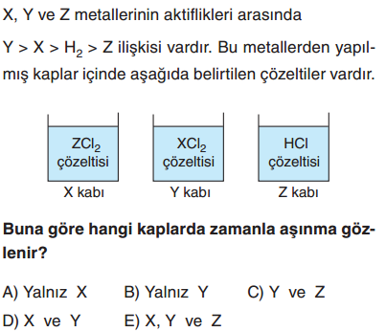
2.)
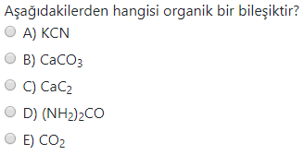
3.)
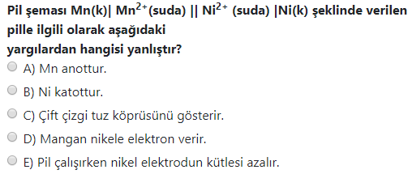
4.) Basit formülü CH₃O olan bileşik aşağıdakilerden hangisidir?
A.)CH₃CH₂OH B) C₂H₄(OH)₂ C) H₂CO₃
D) CH₃COOH E)CH₃OCH₃
5.)
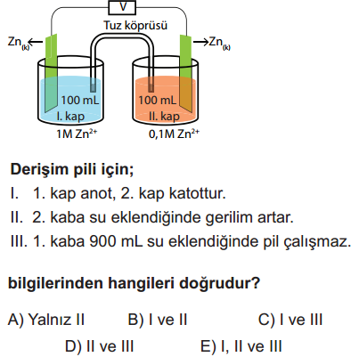

DOĞRU-YANLIŞ (10 Puan)
Aşağıda verilen ifadeleri doğru (D) ve yanlış(Y) olarak sınıflandırınız.
- (………)Anorganik bileşikler sayıca organik bileşiklerden fazladır
- (………)Organik bileşiklerin kaynağı canlı kalıntılarıdır
- (………)Organik bileşikler genellikle yanıcı değildir
- (………) Fullerenler karbonun doğal allatropudur
- (………)Organik bileşikler genellikle kovalent bağlıdır. (………)İki atom arasında bağ oluşurken öncelikle sigma bağları oluşur
- (………)Pi bağları sigma bağlarından daha güçlüdür
- (………)Elmas iletken özelliğe sahip karbon allatropudur
- (………) Grafitte C atomları düzgün dörtyüzlü geometri oluşturur.
- (…….) Allatrop maddeler aynı element atomundan oluştuğu için fiziksel özelliği aynıdır.
BOŞLUK DOLDURMA(5 Puan)
- Alman kimyacı ……………………………….……. , laboratuvar ortamında ilk defa organik madde sentezleyerek organik kimyanın tarihini başlatmıştır.
- Cu , Ag ve Hg gibi yarı soy metaller sülfirik asit ile tepkimeye girerek …………….. gazı oluşturular
- Saf su elektrolizinde anotta ……………. gazı , katotda ……………. gazı açığa çıkar
- C₂H₂ molekülünde ………….. tane pi bağı vardır

KLASİK SORULAR
(1,2,3,4 ve 6.soru 10 puan 5.soru 15 puan değerindedir)
1.Soru) a.) VSPER gösterimi AX₂E₂ olan molekülde merkez atom hibritleşme türünü , molekül geometrisini ve molekülün polar veya apolar olduğunu yazınız.

b.)
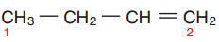
Yukarıda yarı açık formülü verilen bileşik için sigma ve pi bağ sayısını ve numaralı karbonların hibritleşme türünü yazınız.

2.Soru) C ve H içeren bir organik bileşiğin 5,6 gramı yakıldığında NŞA'da 8,96 litre CO₂ gazı oluşuyor. Buna göre ;
a.)Bileşiğin basit formülü nedir.? b.) Bileşiğin mol kütlesi 70 g/mol ölçüldüğüne göre molekül formülü nedir?(H : 1,C : 12, O : 16)

3.Soru) Cd(k) + 2Ag⁺(suda ) Cd⁺²(suda) + 2Ag(k) Eº_{pil} = 1,20 V olduğuna göre aşağıda verilen pilin potansiyelini hesaplayınız.( Nerst sabitini 0,06 alınız)
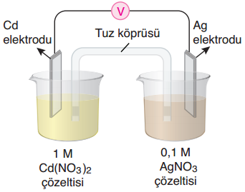

4.Soru.) Erimiş MgI₂ tuzu 965 amperlik akımla elektroliz ediliyor. a) Anot ve katot tepkimelerini yazınız . b.) Elektroliz 5 dakika uygulandığına göre katotta kaç gram madde toplanır? (Mg = 24 g/mol I= 127 g/mol)
Anot :
Katot:

5.Soru) Aşağıda verilen moleküllerinin lewis yapısını yazarak merkez atom hibritleşme türünü , molekülün VSPER gösterimini , molekül geometrisini ve bağ açılarını yazınız. ( ₄Be ₉F ₇N ₆C ₁H ₈O)
Molekül | Lewis yapısı | Merkez atom hibritleşme türü | Molekül geometisi | Bağ açısı | VSPER
BeF₂
NH₃
CH₂O
6.Soru) 0,1 mol organik bileşiği tam olarak yakmak için 1,5 mol hava kullanılıyor .Yanma sonucunda NŞA’da 4,48 L CO₂ gazı ve 5,4 g H₂O oluşuyor. Buna göre bu organik bileşiğin molekül formülü nedir? (Havanın hacimce 1/5 i O₂ dir. H=1 g/mol O=16 g/mol)

İlker Çiçek / Kimya Öğretmeni Başarılar ….

